**教育部职业院校外语类专业教学指导委员会**

**关于举办“第六届‘外研社杯’全国高职高专英语写作大赛”的通知**

外语教指委 [2015] 11号

各高职高专院校：

为了深化高职高专英语教学改革，引导院校重视培养学生的英语写作能力，从而促进学生英语应用能力的整体提高，推动全国高职高专英语教学的总体发展，教育部职业院校外语类专业教学指导委员会（以下简称“外语教指委”）和外语教学与研究出版社决定于2015年9月启动“第六届‘外研社杯’全国高职高专英语写作大赛”，希望以大赛为竞技平台，加强高职院校间外语教学的交流，展示各院校英语教学水平和改革成果。

 　　“外研社杯”全国高职高专英语写作大赛于2010年创办，至今已成功举办五届，参赛院校数量达700多所。大赛以其科学的赛题、严谨的赛制、规范的赛程、公正的评判获得了师生的广泛好评，已发展成为国内参赛人数最多、规模最大、水平最高的高职高专英语写作赛事。

2015年，大赛持续创新：在教学内容方面，为体现职业教育特色，紧跟时代要求，本届大赛的决赛赛题将创新性地设置看视频进行写作，考查学生在真实的职业场景中有效应用英语写作解决问题的综合能力与素质。在大赛服务方面，由于本届大赛决赛与“外研社杯”全国英语演讲大赛同期举办，因此参加决赛的选手将有机会观摩演讲大赛的盛宴。

本届大赛分为初赛、复赛（赛区选拔赛）和决赛。初赛由各参赛院校自行组织，于2015年10月30日之前完成，选拔本校英语专业组选手1名和公共英语组选手最多2名参加复赛。大赛官方网站（<http://www.writing-contest.org>）将于2015年9月起开放注册窗口，参加复赛的选手和指导教师须在官网实名注册，填写个人信息，并以院校为单位将参加复赛的名单报给复赛承办院校和大赛组委会。各省（市、自治区）复赛特等奖的获奖选手参加全国总决赛。复赛时间为2015年11月15日（星期日），总决赛时间为2015年12月9日上午（星期三）。具体赛程赛制请见《2015年“外研社杯”全国高职高专英语写作大赛章程》。

大赛进程、动态和样题将在官方网站（<http://www.writing-contest.org>）上陆续登出，敬请关注。

**附件：2015年“外研社杯”全国高职高专英语写作大赛章程**

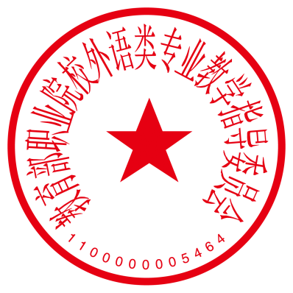

教育部职业院校外语类专业教学指导委员会

外语教学与研究出版社  
2015年6月3日